TỔNG CỤC II
HỌC VIỆN KHOA HỌC QUÂN SỰ
───────────

PHỤ LỤC KỸ THUẬT
PHỤ LỤC KỸ THUẬT
Toàn văn kết quả kiểm thử, đo đạc và kiểm toán — kèm hướng dẫn tái lập
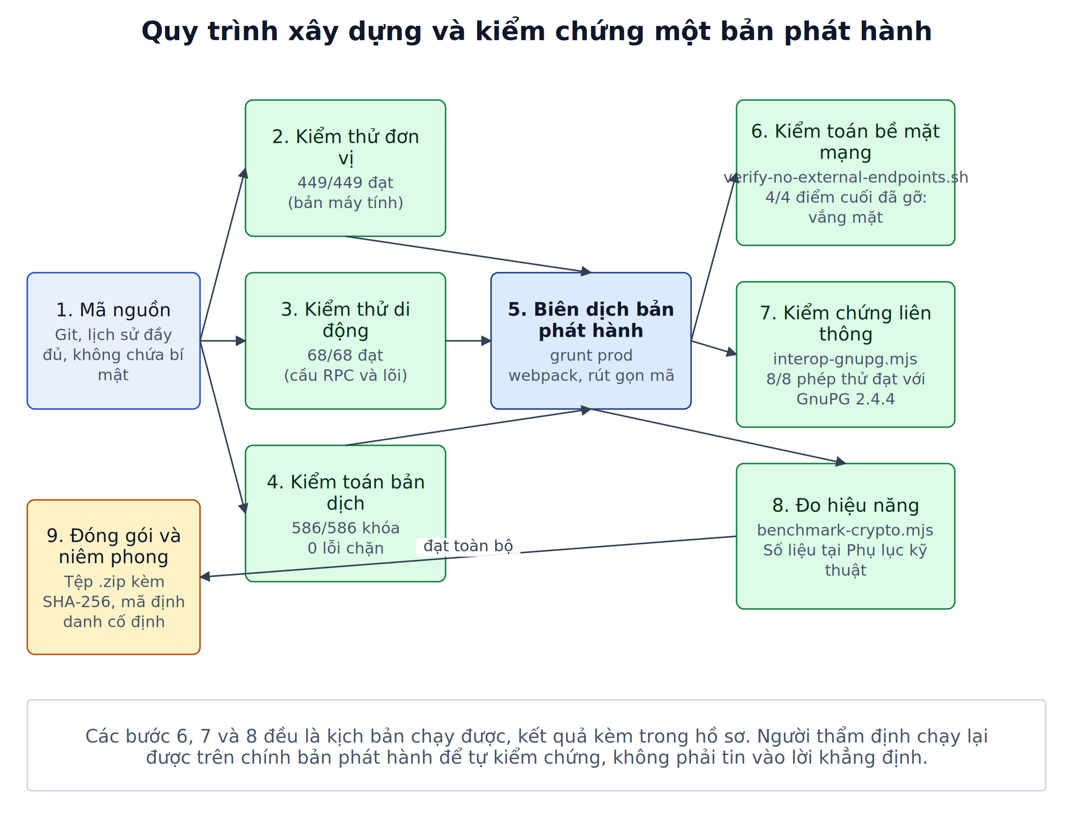

Thuộc hồ sơ | Sáng kiến Secure Mail
Phiên bản sản phẩm | Secure Mail v0.3.0
Ngày thực hiện đo | 08/9/2026
Môi trường đo | AMD EPYC 4 nhân, 7,8 GB RAM, Linux

Hà Nội, ngày ..... tháng ..... năm 2026

MỤC LỤC
…
(Mở tệp trong Word và nhấn Ctrl+A rồi F9 để cập nhật mục lục và số trang)

MỤC ĐÍCH CỦA PHỤ LỤC
Phụ lục này chứa toàn văn kết quả của mọi phép đo và phép thử được viện dẫn trong Bản thuyết minh, cùng lệnh chính xác để chạy lại từng phép.
Mục đích không phải là trưng bày số liệu mà là để Hội đồng, hoặc bất kỳ ai được giao thẩm định, tự kiểm chứng thay vì phải tin tác giả. Trong an toàn thông tin, một khẳng định không kiểm chứng được thì không có giá trị.
Toàn bộ kết quả dưới đây được sinh ra trong cùng một lần chạy, ngày 08/9/2026, trên bản phát hành secure-mail-v0.3.0-hardened.

A. KIỂM THỬ VÀ KIỂM TOÁN

A.1. Môi trường đo
Bảng A.1. Môi trường thực hiện các phép đo
Thành phần | Giá trị
Bộ xử lý | AMD EPYC Processor (with IBPB), 4 nhân
Bộ nhớ | 7,8 GB
Hệ điều hành | Linux 6.8.0-139-generic
Node.js | v22.23.1 (đo hiệu năng, kiểm thử) và v24.15.0 (biên dịch bản phát hành)
Trình duyệt dùng để chụp và kiểm thử giao diện | Chrome for Testing 149.0.7827.22
Thư viện mật mã | OpenPGP.js 5.11.3 — đúng phiên bản mà bản phát hành đóng gói
Phần mềm đối chứng liên thông | GnuPG 2.4.4, libgcrypt 1.10.3

Số liệu hiệu năng đặc trưng cho cách hiện thực của phần mềm, không đặc trưng cho phần cứng của một triển khai cụ thể. Cấu hình máy được ghi lại để người đọc quy chiếu.

A.2. Kiểm thử đơn vị bản máy tính
Lệnh chạy lại:
cd mailvelope
npx jest --selectProjects unit
Kết quả:
Test Suites: 22 passed, 22 total
Tests: 449 passed, 449 total
Snapshots: 0 total
Time: 31.977 s
Ran all test suites.
Ba phép thử trong bộ này đã thất bại trước khi hoàn thiện hồ sơ, do vẫn kiểm tra tên và địa chỉ của sản phẩm gốc sau khi đổi nhận diện sản phẩm:
- ActionMenuWrapper › should render help link with correct href — vẫn mong đợi https://www.mailvelope.com/faq
- ActionMenuWrapper › should render action menu header with logo — vẫn mong đợi img/Mailvelope/logo.svg
- KeyServer › should render learn more links — vẫn đếm liên kết tới mailvelope.com/faq
Đây là nợ kỹ thuật thực sự: một bộ kiểm thử không chạy trọn vẹn thì mất giá trị bảo đảm, vì lỗi mới sẽ lẫn vào những lỗi đã biết. Cả ba đã được sửa để kiểm tra đúng tài nguyên của Secure Mail.

A.3. Kiểm thử bản di động
Lệnh chạy lại:
cd mobile
npx jest
Kết quả:
Test Suites: 10 passed, 10 total
Tests: 68 passed, 68 total
Snapshots: 0 total
Time: 36.65 s
Ran all test suites in 3 projects.
Nội dung 68 phép thử bao gồm: hợp đồng cầu RPC có kiểu (định dạng gói tin, timeout, lan truyền lỗi sập), các lớp đệm thay thế API của Chrome, các bộ xử lý chùm khóa, mã hóa, sao lưu và tùy chọn, phép thử đối chứng (golden) so khớp kết quả với dữ liệu chuẩn sinh từ bản máy tính, và phép thử liên thông giải mã bằng thư viện độc lập.

A.3.1. Kiểm chứng bản máy tính không bị thay đổi
Ràng buộc "không được sửa bản máy tính đang chạy ổn định trong khi phát triển bản di động" được biến thành một phép kiểm tra tự động.
Lệnh chạy lại:
cd mobile
./scripts/verify-desktop-untouched.sh
Kết quả:
OK: mailvelope/ pristine at e85da308 (161 extension files verified)
Kịch bản kiểm tra ba điều: cây làm việc của kho bản máy tính sạch, HEAD trùng với mốc đã ghim, và 161 tệp trong build/chrome/ khớp mã băm SHA-256 của bản phát hành.
Trong quá trình xây dựng hồ sơ này, kịch bản đã từ chối ngay khi bản máy tính được sửa để gỡ bỏ thư viện đo lường và cơ chế kiểm tra giấy phép — đúng như thiết kế. Mốc ghim chỉ được cập nhật cho những thay đổi đã được chủ động quyết định, và mỗi lần cập nhật đều được ghi lại trong chính kịch bản.

A.3.2. Kiểm thử lõi mật mã trong Chromium — engine của Android System WebView
Đây là bằng chứng gần thiết bị Android nhất có thể thu được mà không cần máy thật. WebView trên Android là Chromium; kiến trúc trình bày tại Bản thuyết minh (mục 3, phần b, tiểu mục 6) nạp lõi mật mã vào chính WebView đó. Phép thử này nạp đúng gói bundle mà ứng dụng Android sẽ nạp vào Chromium Chrome/149.0.7827.22 và chạy trọn vòng đời qua hợp đồng RPC.
Lệnh chạy lại:
cd mobile
npm run build:core
node test/webview-chromium.mjs
Gói bundle được phục vụ qua HTTP để chính sách CSP của trang có hiệu lực đúng như trong ứng dụng (default-src 'none'; script-src 'self'; connect-src 'none'); nạp qua file:// sẽ nới lỏng CSP và làm phép thử mất giá trị.
Bảng A.2. Kết quả chạy lõi mật mã trong Chromium
Phép thử | Chi tiết | Kết quả
Bundle nạp được trong Chromium | window.SecureMailCore hiện diện sau khi trang tải xong | PASS
Năng lực nền tảng đầy đủ | crypto.subtle, getRandomValues, TextEncoder, ReadableStream đều có | PASS
Khởi tạo lõi mật mã trong WebView | createCore trả về API sẵn sàng | PASS
Sinh cặp khóa RSA-4096 trong WebView | hoàn tất sau 2327 ms | PASS
Sinh cặp khóa thứ hai | hoàn tất sau 2342 ms | PASS
Liệt kê chùm khóa | 2 khóa trong chùm khóa | PASS
Đọc chi tiết khóa | dấu vân tay 1D91CF0F823843AC… | PASS
Xuất khóa công khai | khối BEGIN PGP PUBLIC KEY BLOCK hợp lệ | PASS
Mã hóa kèm ký số | 209 ms, khối bản mã 2629 byte | PASS
Giải mã và xác minh chữ ký | 549 ms, bản rõ đúng từng ký tự, tiếng Việt nguyên vẹn | PASS
Chữ ký được xác minh hợp lệ | 1 chữ ký hợp lệ | PASS
Khóa sinh trong WebView đọc được bằng thư viện độc lập | OpenPGP.js chạy trong Node phân tích đúng khóa và khớp dấu vân tay | PASS
Bản mã sinh trong WebView là OpenPGP chuẩn | thư viện độc lập phân tích được khối và thấy đúng 2 khóa người nhận | PASS
Khóa lại ứng dụng | app.lock trả về thành công | PASS
Sau khi khóa vẫn giải mã được khi cung cấp lại cụm mật khẩu | bộ nhớ đệm bị xóa, lõi yêu cầu lại cụm mật khẩu qua bridge | PASS
Đọc tùy chọn | prefs.get trả về cấu hình | PASS
Tổng |  | 16/16 ĐẠT

Bảng A.3. Thời gian đo được trong Chromium
Thao tác | Thời gian
Sinh cặp khóa RSA-4096, lần 1 | 2,327 ms
Sinh cặp khóa RSA-4096, lần 2 | 2,342 ms
Mã hóa kèm ký số cho 2 người nhận | 209 ms
Giải mã kèm xác minh chữ ký | 549 ms

Phép thử này chứng minh điều gì. Lõi mật mã của bản di động — bao gồm chùm khóa, sinh khóa, mã hóa, ký, giải mã, xác minh, khóa lại và tùy chọn — hoạt động đúng trên engine mà Android sử dụng, với chính gói bundle sẽ được đóng vào ứng dụng. Hai phép thử liên thông trong bảng dùng một thư viện OpenPGP độc lập chạy ngoài WebView làm trọng tài, nên kết quả không tự quy chiếu.
Phép thử này KHÔNG chứng minh điều gì. Nó không phủ tầng giao diện React Native, Android Keystore, quyền truy cập tệp, hành vi khi hệ điều hành thu hồi bộ nhớ, và khác biệt giữa các phiên bản Android. Những phần đó nằm trong ma trận kiểm thử trên thiết bị tại mục G và chưa được thực hiện — hồ sơ không khẳng định chúng.
Ba khiếm khuyết mà phép thử này phát hiện trong quá trình xây dựng, đều đã được xử lý và ghi lại vì chúng cho thấy phép thử có tác dụng thật: hợp đồng của bộ cung cấp cụm mật khẩu trả về {password, cache} chứ không phải chuỗi — trả sai kiểu khiến vòng lặp mở khóa quay vô hạn thay vì báo lỗi; keyring.exportKeys nhận tham số fingerprints và trả {armored}; và bản rõ trả về là chuỗi byte UTF-8 kèm xuống dòng CRLF theo RFC 4880, nên một phép so sánh chỉ áp dụng một trong hai phép biến đổi sẽ báo sai.

A.4. Kiểm toán bản dịch tiếng Việt
Lệnh chạy lại:
cd mailvelope
node scripts/verify-translation.mjs
Kết quả:
English keys : 586
Vietnamese keys : 586
Coverage : 100%
Missing : 0
Placeholder errors: 0
Markup errors : 0
Untranslated : 2
Glossary deviations: 0
Other locales: {"ar":531,"de":579,"en":586,"es":489,"fr":534,"he":507,
"id":531,"ja":528,"km":512,"lt":517,"my":512,"pt_BR":531,"ru":530,
"tr":533,"uk":534,"vi":586}
Hai giá trị được báo là "chưa dịch" là Gmail API và Copyright © Tracy Tran — đều là danh từ riêng, giữ nguyên là đúng. Không có sai lệch thuật ngữ nào.

A.4.1. Sáu lỗi do kiểm toán phát hiện và đã sửa
Ghi lại đầy đủ, vì việc một quy trình tự tìm ra lỗi là bằng chứng quy trình đó hoạt động.
Bảng A.4. Các lỗi bản dịch được phát hiện và cách xử lý
Mã chuỗi | Lỗi | Mức độ | Xử lý
onboarding_success_created_key_text | Bản dịch bỏ mất câu yêu cầu gửi khóa công khai và dấu vân tay cho quản trị viên qua kênh đã xác thực — tức bỏ mất chính bước bảo đảm tính xác thực của khóa | Ảnh hưởng an toàn | Dịch lại đầy đủ cả ba câu
recovery_sheet_trusted_contacts | Bản dịch bỏ mất khuyến cáo phải tự xác minh danh tính đối với liên hệ dùng nhà cung cấp thư khác | Ảnh hưởng an toàn | Dịch lại đầy đủ
recovery_sheet_key_server | Mất hai trong ba ô thay thế $1, làm thông báo hiển thị thiếu giá trị động | Lỗi chức năng | Khôi phục đủ ba ô
7 chuỗi khác nhau | Thuật ngữ "private key" được dịch không nhất quán: lẫn giữa "khóa bí mật" và "khóa riêng tư" | Ảnh hưởng nhận thức | Thống nhất về "khóa riêng tư"
onboarding_setup_alert | Từ "fingerprint" để nguyên tiếng Anh, không nhất quán với bộ thuật ngữ | Chất lượng | "dấu vân tay (fingerprint)"
decrypt_digital_signature_sender_mismatch_tooltip | Diễn đạt "khóa đã ký" không nói rõ là khóa công khai của người ký | Chất lượng | Diễn đạt lại chính xác

Lý do chọn "khóa riêng tư" thay vì "khóa bí mật": tránh gây liên tưởng nhầm tới "bí mật nhà nước", đồng thời nhấn vào tính sở hữu cá nhân của khóa — người dùng phải hiểu rằng đây là thứ của riêng mình và không bao giờ được giao cho ai, kể cả quản trị viên.

A.5. Kiểm toán bề mặt mạng của gói phát hành
Lệnh chạy lại:
cd mailvelope
./scripts/verify-no-external-endpoints.sh \
releases/secure-mail-v0.3.0-hardened/extension
Kết quả (toàn văn):
Secure Mail — network-surface audit of
releases/secure-mail-v0.3.0-hardened/extension
======================================================================
[1] Forbidden endpoints (must be absent)
----------------------------------------------------------------------
PASS cleaninsights 0 occurrences
PASS metrics.cleaninsights.org 0 occurrences
PASS license.mailvelope.com 0 occurrences
PASS mailvelope.com/google-workspace 0 occurrences
[2] Network call sites in the source (complete list)
----------------------------------------------------------------------
src/controller/app.controller.js
src/lib/svg-file-parser.js
src/modules/gmail.js
src/modules/mveloKeyServer.js
src/modules/openpgpKeyServer.js
src/modules/wkdLocate.js
Resolved hosts and their status:
accounts.google.com Gmail sign-in ENABLED (feature in use)
oauth2.googleapis.com OAuth token exchange ENABLED (feature in use)
www.googleapis.com Gmail API + userinfo ENABLED (feature in use)
keys.mailvelope.com public key server DISABLED by default
keys.openpgp.org public key server DISABLED by default
<recipient domain> WKD key lookup by domain DISABLED by default
chrome-extension://... bundled SVG assets local only, never remote
======================================================================
RESULT: PASS — no removed endpoint is present.

A.5.1. Ghi chú về phương pháp kiểm toán
Kịch bản cố ý không liệt kê mọi chuỗi giống URL tìm thấy trong gói đã biên dịch. Cách làm đó cho ra hàng trăm kết quả sai: các thư viện phía giao diện nhúng liên kết tài liệu trong thông báo lỗi của chúng, và những liên kết đó không bao giờ được truy cập.
Bề mặt mạng thật của một chương trình là tập hợp các điểm phát sinh yêu cầu mạng. Kịch bản liệt kê đúng tập hợp đó bằng cách tìm mọi lời gọi fetch, XMLHttpRequest, WebSocket và sendBeacon trong mã nguồn. Kết quả là sáu tệp, và trong đó svg-file-parser.js chỉ nạp tệp đồ họa đóng gói sẵn qua chrome.runtime.getURL() — luôn là địa chỉ nội bộ của tiện ích, không bao giờ ra mạng.

A.5.2. Đối chiếu trước và sau
Bảng A.5. Số lần xuất hiện của các điểm cuối bên thứ ba trong gói đã biên dịch
Chuỗi tìm kiếm | Bản trước cải tạo | Bản v0.3.0
cleaninsights | 9 | 0
license.mailvelope.com | 1 | 0
mailvelope.com/google-workspace | 1 | 0
keys.mailvelope.com | 2 | 2 — mã còn, chức năng tắt mặc định

Dòng cuối được ghi lại đúng như thực tế thay vì làm tròn thành số không: mã tra cứu máy chủ khóa vẫn còn trong sản phẩm, chỉ là tắt mặc định. Giữ lại là có chủ đích — nếu về sau đơn vị tự vận hành một máy chủ khóa nội bộ thì bật lại được. Hồ sơ phân biệt rõ hai mức bảo đảm này thay vì gộp chung.

A.6. Kiểm chứng liên thông với GnuPG
Đây là phép thử quan trọng nhất về mặt bảo đảm lâu dài: nó chứng minh bản mã của Secure Mail là OpenPGP chuẩn, đọc được bằng phần mềm khác, trên nền tảng khác, kể cả khi Secure Mail không còn được dùng. Nói cách khác, dữ liệu của đơn vị không bị khóa vào một sản phẩm.
Lệnh chạy lại:
cd mailvelope
node scripts/interop-gnupg.mjs
Kịch bản sinh một cặp khóa RSA-4096 bằng thư viện của Secure Mail và một cặp khóa RSA-4096 bằng GnuPG trong một thư mục khóa tạm, rồi trao đổi thư thật theo cả hai chiều. Nội dung thử là văn bản tiếng Việt có dấu, nên phép thử đồng thời xác nhận đường xử lý UTF-8 không bị hỏng khi đi qua một phần mềm khác.
Kết quả (toàn văn):
gpg (GnuPG) 2.4.4 / openpgp 5.11.3
gpg: key B1A8FA76FC3F0D74: public key
"Secure Mail User <securemail@donvi.test>" imported
gpg: Total number processed: 1
gpg: imported: 1
PASS Key import (Secure Mail -> GnuPG)
GnuPG accepted the RSA-4096 public key produced by OpenPGP.js
PASS Key import (GnuPG -> Secure Mail)
OpenPGP.js parsed the GnuPG key, fingerprint D35D0816317DC81A...
PASS A. Confidentiality (Secure Mail -> GnuPG)
GnuPG recovered the plaintext byte-for-byte, diacritics intact
PASS A. Authenticity (Secure Mail -> GnuPG)
GnuPG reported GOODSIG for the Secure Mail signature
PASS B. Confidentiality (GnuPG -> Secure Mail)
OpenPGP.js recovered the plaintext byte-for-byte, diacritics intact
PASS B. Authenticity (GnuPG -> Secure Mail)
OpenPGP.js verified the GnuPG signature against the imported key
PASS C. Detached signature (Secure Mail -> GnuPG)
GnuPG verified a detached signature produced by Secure Mail
PASS D. Integrity (tampered ciphertext)
A single flipped character in the ciphertext is rejected,
not silently mis-decrypted
ALL PASS

A.6.1. Ý nghĩa của từng phép thử
- Nhập khóa hai chiều — định dạng khóa công khai tương thích, đơn vị trao đổi được khóa với đối tác dùng phần mềm khác.
- A và B, tính bí mật — bản mã giải được đúng từng byte theo cả hai chiều. Đây là yêu cầu tối thiểu của liên thông.
- A và B, tính xác thực — chữ ký số được xác minh đúng theo cả hai chiều, nên người nhận biết được thư đúng là do ai gửi.
- C, chữ ký tách rời — phục vụ trường hợp cần ký một tệp mà không thay đổi nội dung tệp đó.
- D, tính toàn vẹn — phép thử này chứng minh một thuộc tính an toàn tiêu cực: hệ thống từ chối dữ liệu đã bị sửa thay vì âm thầm cho ra bản rõ sai. Với hệ thống mật mã, thất bại đúng cách quan trọng ngang thành công đúng cách: một hệ thống trả về bản rõ sai mà không báo lỗi còn nguy hiểm hơn một hệ thống không hoạt động.

B. ĐO HIỆU NĂNG
Lệnh chạy lại:
cd mailvelope
node scripts/benchmark-crypto.mjs
Mỗi giá trị là trung vị của nhiều lần chạy, để một lần chạy bất thường không làm lệch kết quả. Kịch bản kiểm tra tính đúng đắn sau mỗi vòng (độ dài dữ liệu sau khi giải mã phải khớp, chữ ký phải xác minh được) nên số liệu không thể đến từ một phép tính bị bỏ dở.

B.1. Sinh cặp khóa
Bảng B.1. Thời gian sinh cặp khóa (thư viện thuần, một luồng)
Loại khóa | Trung vị | Các lần đo | Số lần chạy
RSA-2048 | 428 ms | 564 / 428 / 362 ms | 3
RSA-4096 (mặc định của sản phẩm) | 2.785 ms | 3.153 / 1.708 / 2.785 ms | 3
ECC Curve25519 | 306 ms | 348 / 254 / 306 / 318 / 247 ms | 5

Độ tản mạn lớn của RSA là bình thường: thuật toán phải thử ngẫu nhiên cho tới khi tìm được số nguyên tố đủ lớn, nên thời gian phụ thuộc may rủi.
Đo bổ sung trên chính giao diện của bản phát hành, bằng kịch bản scripts/capture-workflow.mjs chạy trong trình duyệt thật:
Bảng B.2. Thời gian sinh khóa RSA-4096 qua giao diện thật, đo từ lúc bấm nút
Lần | Thời gian
Cặp khóa thứ nhất | 10.237 ms (10,2 giây)
Cặp khóa thứ hai | 8.116 ms (8,1 giây)

Con số này lớn hơn phép đo thư viện thuần vì bao gồm cả dựng giao diện, truyền tin giữa các thành phần của tiện ích và ghi vào kho lưu trữ. Đây là thời gian người dùng thực sự chờ, và là thao tác chỉ thực hiện một lần khi thiết lập ban đầu.

B.2. Mã hóa và giải mã
Mọi phép đo đều mã hóa kèm ký số và giải mã kèm xác minh chữ ký — đúng cấu hình mặc định của sản phẩm, không phải chỉ mã hóa đơn thuần.
Bảng B.3. Thời gian xử lý và độ giãn nở bản mã
Dữ liệu | Mã hóa + ký | Giải mã + xác minh | Kích thước bản mã | Độ giãn nở | Số lần chạy
Thư tiếng Việt tiêu biểu (~5 KB) | 36,3 ms | 19,4 ms | ~9,3 KB | +87,8% | 7
1 KB | 14,9 ms | 19,2 ms | 3,0 KB | +197,1% | 7
10 KB | 16,3 ms | 14,7 ms | 15,5 KB | +51,8% | 7
100 KB | 34,0 ms | 46,9 ms | 141 KB | +37,2% | 5
1 MB | 115,1 ms | 25,9 ms | 1,36 MB | +35,7% | 5
5 MB | 403,5 ms | 86,7 ms | 6,78 MB | +35,6% | 3

B.2.1. Cách đọc bảng này
Về độ trễ. Với thư điện tử thông thường, độ trễ do mã hóa nằm trong khoảng 15–36 mili giây — dưới ngưỡng người dùng cảm nhận được (khoảng 100 ms). Người dùng không thấy sản phẩm chậm đi. Với tệp đính kèm 5 MB, tổng thời gian dưới nửa giây.
Về độ giãn nở. Bản mã lớn hơn bản rõ khoảng 36% với dữ liệu lớn. Nguyên nhân chính là mã hóa ASCII-armor (Base64), tự nó đã làm tăng 33%, cần thiết để khối bản mã đi qua được hệ thống thư điện tử vốn chỉ bảo đảm truyền văn bản. Với dữ liệu nhỏ, tỷ lệ cao hơn vì phần tiêu đề cố định (khóa phiên được bọc bằng RSA-4096 cho mỗi người nhận, khối chữ ký) chiếm tỷ trọng lớn — nhưng giá trị tuyệt đối vẫn nhỏ.
Vì sao đây là trường hợp xấu nhất. Các phép đo theo kích thước dùng dữ liệu ngẫu nhiên không nén được. OpenPGP nén dữ liệu trước khi mã hóa; văn bản thật nén được đáng kể, nên độ giãn nở thực tế với thư văn bản thấp hơn con số trong bảng. Dùng dữ liệu ngẫu nhiên là lựa chọn có chủ đích: số liệu phản ánh giới hạn trên chứ không phải một kết quả đẹp nhờ tính chất của dữ liệu thử.
Hệ quả thực tế cần lưu ý khi triển khai. Hạn mức một bức thư của Gmail là 25 MB. Với độ giãn nở ~36%, tệp đính kèm gốc lớn nhất gửi được là khoảng 18 MB. Cần đưa điều này vào hướng dẫn người dùng.
Vì sao giải mã đôi khi nhanh hơn mã hóa. Với dữ liệu lớn, mã hóa phải nén, sinh khóa phiên, bọc khóa phiên bằng RSA cho từng người nhận và tạo chữ ký; giải mã chỉ mở một khóa phiên rồi giải mã đối xứng. Chênh lệch là hợp lý, không phải dấu hiệu bất thường.

C. HÌNH ẢNH GIAO DIỆN
Mọi ảnh chụp trong hồ sơ đều được sinh bằng kịch bản nạp chính gói phát hành vào trình duyệt Chrome ở chế độ không giao diện, rồi chụp lại. Không có ảnh nào là bản dựng minh họa hay ảnh chỉnh sửa.
Lệnh chạy lại:
cd mailvelope
node scripts/capture-screenshots.mjs # các màn hình tĩnh, tiếng Anh và tiếng Việt
node scripts/capture-workflow.mjs # quy trình đầy đủ: sinh khóa thật rồi chụp
Kịch bản thứ hai thực hiện trọn quy trình: sinh hai cặp khóa RSA-4096 thật qua giao diện, mở màn hình chùm khóa, mở màn hình mã hóa và giải mã, đo thời gian từng bước. Vì vậy ảnh chụp chùm khóa cho thấy khóa thật, không phải dữ liệu dựng sẵn.
Bảng C.1. Danh mục ảnh chụp kèm theo hồ sơ
Tệp | Nội dung
settings-general.{en,vi}.png | Trang Tùy chọn → Chung, có bộ chọn ngôn ngữ
settings-keyserver.{en,vi}.png | Thư mục khóa — bốn cơ chế tra cứu bên ngoài ở trạng thái tắt
settings-security.{en,vi}.png | Tùy chọn bảo mật
settings-provider.{en,vi}.png | Cấu hình Gmail API
settings-watchlist.{en,vi}.png | Danh sách tên miền được phép
onboarding.{en,vi}.png | Màn hình thiết lập ban đầu
key-generate.{en,vi}.png | Màn hình tạo khóa
keyring-display.{en,vi}.png | Màn hình quản lý khóa
wf-01…wf-09 | Chín ảnh của quy trình đầy đủ với khóa thật

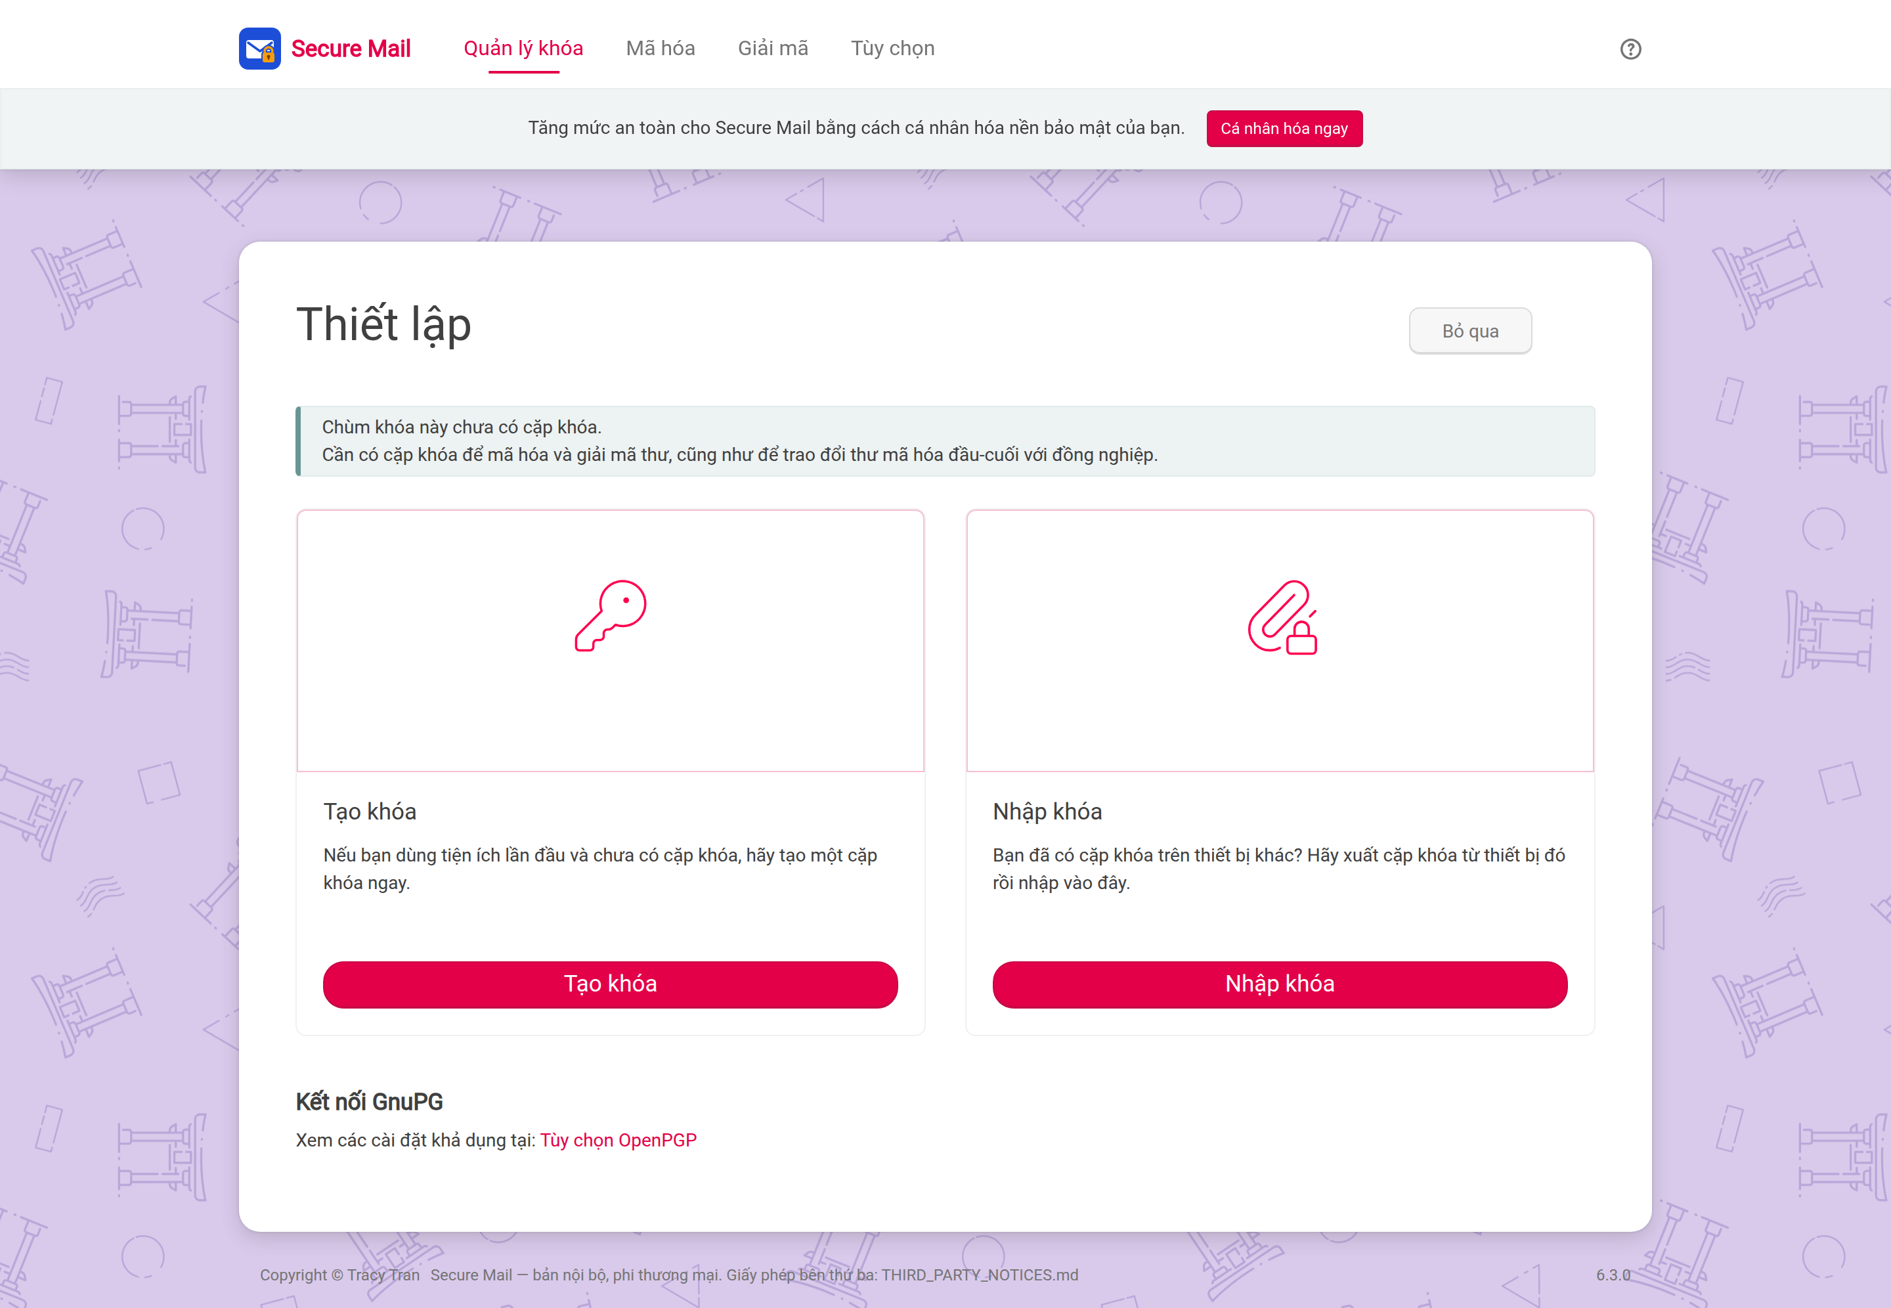
Hình C.1. Màn hình thiết lập ban đầu bằng tiếng Việt, có nêu nguyên tắc quản trị viên chỉ giữ khóa công khai
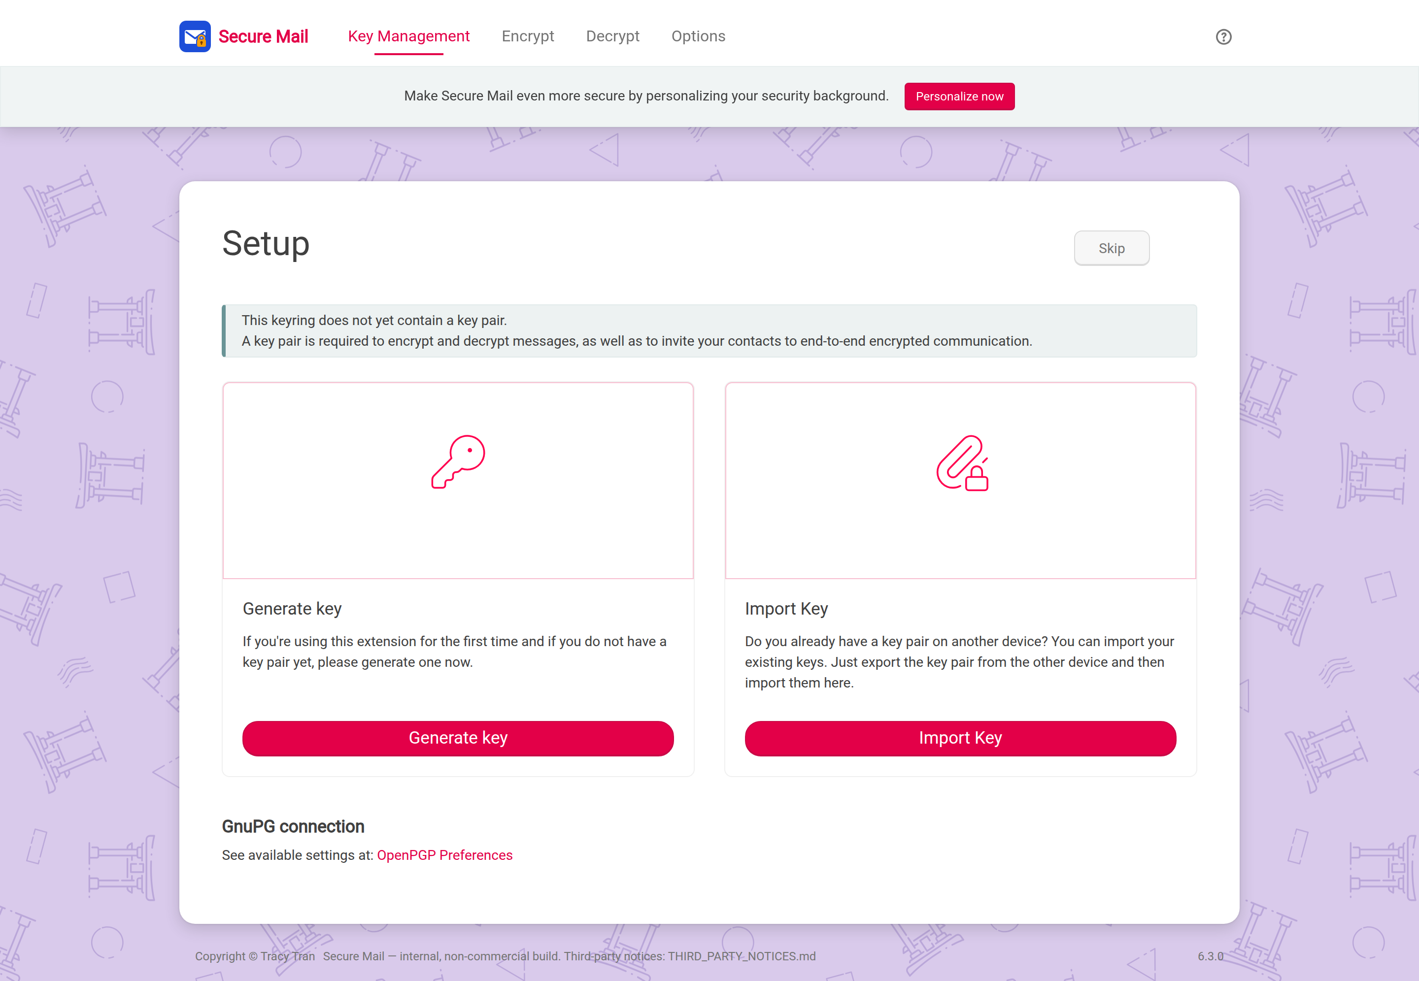
Hình C.2. Cùng màn hình đó khi người dùng chọn tiếng Anh — cùng một bản cài đặt, chỉ khác lựa chọn ngôn ngữ
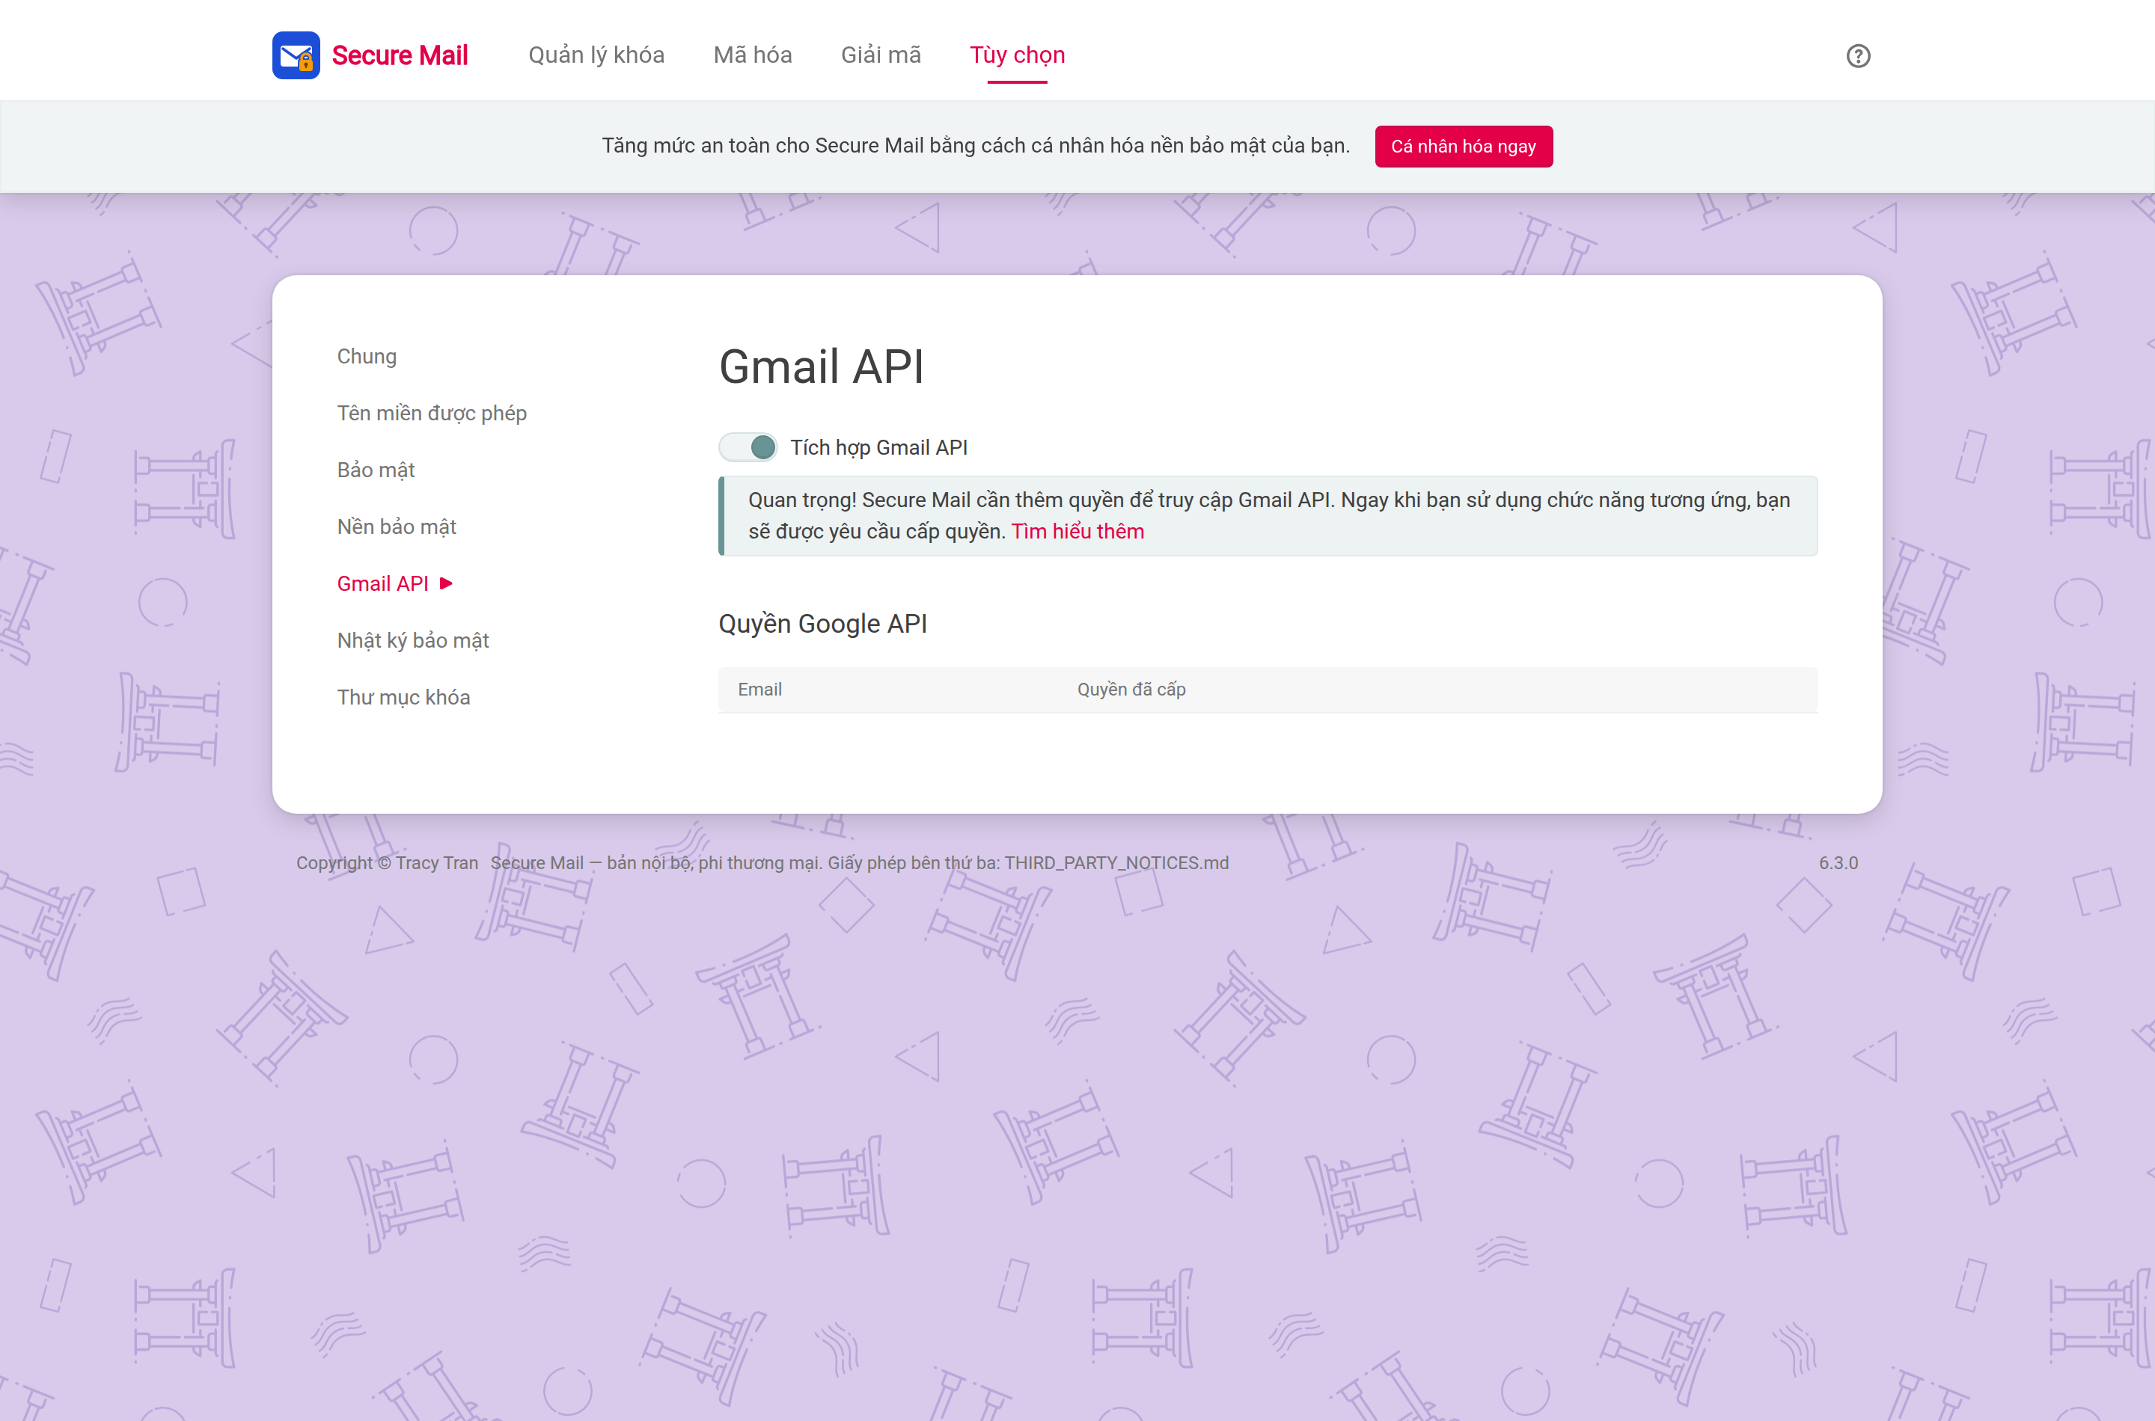
Hình C.3. Cấu hình Gmail API. Bản gốc hiển thị thêm bảng giấy phép thương mại cho tài khoản Workspace; bảng đó đã được gỡ bỏ

D. HƯỚNG DẪN TÁI LẬP TOÀN BỘ
Trình tự dưới đây dựng lại sản phẩm từ mã nguồn và chạy lại mọi phép kiểm chứng.
# 1. Chuẩn bị (Node.js >= 24 để biên dịch)
cd mailvelope
npm ci
# 2. Tạo tệp bí mật OAuth cục bộ (không nằm trong kho mã nguồn)
cp src/modules/oauth.local.example.js src/modules/oauth.local.js
# rồi điền client secret của dự án Google Cloud của đơn vị
# 3. Biên dịch bản phát hành
npx grunt prod
# 4. Chạy toàn bộ kiểm thử và kiểm toán
npx jest --selectProjects unit # 449 phép thử
node scripts/verify-translation.mjs # kiểm toán bản dịch
./scripts/verify-no-external-endpoints.sh build/chrome
node scripts/interop-gnupg.mjs # cần cài GnuPG
node scripts/benchmark-crypto.mjs # đo hiệu năng
# 5. Chụp lại ảnh giao diện (cần Chrome for Testing)
npx puppeteer browsers install chrome
node scripts/capture-screenshots.mjs
node scripts/capture-workflow.mjs
# 5b. Dựng lại thiết kế giao diện Android
cd ../docs-sangkien/tools/mobile-ui
node capture.mjs && python3 compose.py
# 6. Kiểm thử bản di động
cd ../mobile
npm ci
npx jest # 68 phép thử
./scripts/verify-desktop-untouched.sh
# 7. Dựng lại toàn bộ hình vẽ và tài liệu của hồ sơ
cd ../docs-sangkien/tools
python3 make_diagrams.py # .drawio + .svg + .png
python3 build_docx.py ../02-THUYET-MINH-SANG-KIEN.md \
../02-THUYET-MINH-SANG-KIEN.docx ..
Lưu ý về việc nạp tiện ích để chụp ảnh. Bản Google Chrome thương mại từ chối tham số --load-extension (báo "not allowed in Google Chrome, ignoring"). Phải dùng bản Chrome for Testing, cài bằng npx puppeteer browsers install chrome. Kịch bản chụp ảnh đã ghi rõ điều này trong phần chú thích.

E. TỰ KIỂM CHỨNG SỐ LIỆU CỦA CHÍNH HỒ SƠ
Một hồ sơ yêu cầu Hội đồng tin vào các con số của nó thì phải chứng minh được các con số đó khi được hỏi. Vì vậy hồ sơ này đi kèm một kịch bản tự kiểm tra chính mình: nó đọc lại từng con số nêu trong tài liệu, tính lại đại lượng tương ứng từ kho mã nguồn, từ gói phát hành hoặc từ tệp kết quả đo, rồi báo sai nếu hai bên không khớp.
Lệnh chạy lại:
cd docs-sangkien
python3 tools/verify_claims.py # đối chiếu 33 số liệu
python3 tools/check_consistency.py # đánh số và tham chiếu chéo
Kết quả:
33 phép kiểm tra, 33 đạt, 0 sai
Không phát hiện vấn đề về đánh số và tham chiếu.
Kịch bản thứ nhất đối chiếu: số mục dịch, độ phủ bản dịch, số ngôn ngữ, số dòng danh mục ngôn ngữ, kết quả hai bộ kiểm thử, kết quả liên thông và phiên bản GnuPG dùng đối chứng, kết quả kiểm toán bề mặt mạng, sự vắng mặt của từng điểm cuối đã gỡ trong gói phát hành, phiên bản thư viện mật mã, việc gói phụ thuộc đo lường đã bị gỡ, năm mốc thời gian mã hóa, hai lần đo sinh khóa trên giao diện thật, mã định danh tiện ích, mã băm gói phát hành, số tệp trong gói, số dòng các kịch bản, số tệp dự án di động, số tài liệu vận hành, số tệp biểu tượng, sự tồn tại của mọi hình được viện dẫn, và việc mỗi sơ đồ có đủ ba định dạng.
Kịch bản thứ hai kiểm tra bảng và hình được đánh số liên tiếp, mọi tham chiếu "Bảng N", "Hình N", "mục N" đều trỏ tới một mục có thật, kể cả tham chiếu chéo từ Bản thuyết minh sang Phụ lục này.
Toàn văn kết quả: assets/measurements/claims-audit.txt và assets/measurements/consistency-audit.txt.
Vì sao đưa việc này vào hồ sơ. Một tài liệu dài, nhiều số liệu, qua nhiều lần sửa thì gần như chắc chắn có chỗ lệch: một bảng được cập nhật mà đoạn văn nhắc tới nó thì không, một hình được đánh số lại mà tham chiếu thì quên. Những lỗi đó nhỏ nhưng làm hỏng lòng tin vào toàn bộ phần còn lại. Cách xử lý ở đây giống hệt cách xử lý các khẳng định về an toàn trong sản phẩm: biến việc kiểm tra thành một lệnh chạy được, thay vì dựa vào việc đọc kỹ.

F. DANH MỤC CHỨC NĂNG ĐẦY ĐỦ
Bản thuyết minh nêu bảng tổng hợp (51 chức năng, 5 nhóm). Phụ lục này liệt kê chi tiết từng chức năng, để Hội đồng thấy đầy đủ phạm vi sản phẩm bàn giao.
Cột "Nguồn gốc": LK = linh kiện sẵn có, giữ nguyên; TK = tác giả thiết kế lại; XM = tác giả xây dựng mới.
Bảng F.1. Nhóm quản lý khóa (14 chức năng)
Chức năng | Mô tả | Nguồn gốc
Tạo cặp khóa | RSA-2048/4096 hoặc ECC; đặt cụm mật khẩu, hạn dùng; sinh hoàn toàn trên máy người dùng | LK
Nhập khóa | Từ tệp hoặc dán khối văn bản; nhận cả khóa công khai và khóa riêng tư | LK
Xuất khóa | Xuất khóa công khai để nộp cho quản trị viên; xuất khóa riêng tư để sao lưu | LK
Xóa khóa | Gỡ khóa khỏi chùm khóa | LK
Đặt khóa mặc định | Khóa dùng để ký và tự thêm vào danh sách người nhận | LK
Xem chi tiết khóa | Định danh, dấu vân tay, thuật toán, độ dài, ngày tạo, hạn dùng, khóa phụ, trạng thái | LK
Đổi cụm mật khẩu khóa | Đổi mật khẩu bảo vệ khóa riêng tư mà không đổi khóa | LK
Sửa hạn dùng khóa | Gia hạn hoặc đặt lại thời hạn | LK
Thu hồi khóa | Phát hành chứng chỉ thu hồi khi khóa bị lộ hoặc hết vai trò | LK
Thêm định danh người dùng | Nhiều địa chỉ email trên cùng một khóa | LK
Thu hồi định danh người dùng | Gỡ một địa chỉ khỏi khóa | LK
Kiểm tra cụm mật khẩu | Xác nhận người dùng còn nhớ mật khẩu khóa | LK
Tra khóa từ thư mục bên ngoài | Bốn cơ chế (máy chủ khóa, WKD, Autocrypt) — chuyển sang tắt mặc định | TK
Quy trình phân phối khóa nội bộ | Danh mục khóa công khai do quản trị viên phát hành, kèm mẫu CSV và tài liệu quy trình | XM

Bảng F.2. Nhóm mã hóa và giải mã (9 chức năng)
Chức năng | Mô tả | Nguồn gốc
Mã hóa thư | Khóa phiên AES-256, bọc bằng khóa công khai của từng người nhận | LK
Giải mã thư | Mở khóa riêng tư, khôi phục khóa phiên, kiểm tra toàn vẹn | LK
Ký số | Ký bằng khóa riêng tư người gửi; mặc định bật | LK
Xác minh chữ ký | Hiển thị rõ ba trạng thái: hợp lệ, không hợp lệ, không có chữ ký | LK
Mã hóa tệp đính kèm | Xử lý tệp nhị phân, tối đa ~18 MB sau khi giãn nở (hạn mức Gmail) | LK
Giải mã tệp đính kèm | Kèm kiểm tra toàn vẹn | LK
Chữ ký tách rời | Ký một tệp mà không thay đổi nội dung tệp | LK
Cảnh báo khóa hết hạn hoặc bị thu hồi | Chặn việc vô tình gửi cho một khóa không còn hợp lệ | LK
Chuỗi phiên bản trên khối bản mã | Đổi sang nhận diện của sản phẩm | TK

Bảng F.3. Nhóm tích hợp thư điện tử (9 chức năng)
Chức năng | Mô tả | Nguồn gốc
Tích hợp Gmail qua giao diện web | Chèn nút mã hóa, khung soạn thảo cách ly, khung đọc cách ly | LK
Tích hợp Gmail qua API | Đọc và gửi thư mã hóa trực tiếp qua Gmail API | LK
Hỗ trợ 14 nhà cung cấp webmail khác | Outlook, Yahoo, Zoho, mailbox.org, Posteo, GMX, WEB.DE, mail.ru… | LK
Danh sách tên miền được phép | Quản trị viên thêm hoặc bớt trang web được phép tích hợp | LK
Giao diện lập trình cho trang web | Ứng dụng web gọi được chức năng mã hóa của tiện ích | LK
Xác thực OAuth 2.0 với Gmail | Bổ sung PKCE S256 và định danh tiện ích cố định | TK
Chọn tài khoản khi đăng nhập | Sửa lỗi tự động dùng tài khoản đang đăng nhập trong trình duyệt | TK
Hỗ trợ tài khoản Google Workspace | Gỡ cơ chế kiểm tra giấy phép thương mại vốn chặn loại tài khoản này | TK
Biểu mẫu mã hóa | Trang web thu thập dữ liệu đã mã hóa sẵn phía người dùng | TK

Bảng F.4. Nhóm an toàn và vận hành (13 chức năng)
Chức năng | Mô tả | Nguồn gốc
Sao lưu khóa riêng tư | Tệp sao lưu được mã hóa bằng cụm mật khẩu riêng | LK
Khôi phục từ bản sao lưu | Đưa khóa trở lại trên thiết bị mới | LK
Phiếu khôi phục | Bản in giấy chứa mã khôi phục, cất giữ ngoài máy tính | LK
Bộ nhớ đệm cụm mật khẩu | Bật mặc định, tự xóa sau 30 phút không sử dụng | LK
Nền bảo mật chống giả mạo | Hoa văn nền do người dùng cá nhân hóa, giúp nhận ra hộp thoại giả | LK
Nhật ký bảo mật | Ghi lại các thao tác mật mã đã thực hiện trên máy | LK
Ẩn tiêu đề khối bản mã | Tùy chọn không để lộ phiên bản phần mềm trong bản mã | LK
Hỗ trợ GnuPG cục bộ | Dùng chùm khóa GnuPG của hệ điều hành | LK
Đo lường từ xa | Đã gỡ bỏ hoàn toàn khỏi mã nguồn | TK
Kiểm toán bề mặt mạng | Kịch bản kiểm tra gói phát hành không chứa điểm cuối đã gỡ | XM
Kiểm chứng liên thông | Kịch bản trao đổi thư hai chiều với GnuPG | XM
Đo hiệu năng | Kịch bản đo thời gian sinh khóa, mã hóa, giải mã, độ giãn nở | XM
Niêm phong bản phát hành | Mã băm SHA-256 cho gói cài đặt và cho từng tệp | XM

Bảng F.5. Nhóm giao diện và ngôn ngữ (6 chức năng)
Chức năng | Mô tả | Nguồn gốc
Giao diện tiếng Việt | 586/586 chuỗi, độ phủ 100%, thuật ngữ chuẩn hóa | XM
Bộ chọn ngôn ngữ trong ứng dụng | Theo trình duyệt / English / Tiếng Việt | XM
Kiểm toán chất lượng bản dịch | Kịch bản kiểm tra độ phủ, ô thay thế, thẻ đánh dấu, nhất quán thuật ngữ | XM
Cảnh báo an toàn trong giao diện | Ba nguyên tắc cốt lõi hiển thị tại màn hình thiết lập, bằng tiếng Việt | XM
14 ngôn ngữ kế thừa | Vẫn hoạt động qua cơ chế đa ngữ của trình duyệt | LK
Nhận diện sản phẩm | Biểu tượng, tên, màu sắc riêng ở toàn bộ điểm hiển thị | TK

G. MA TRẬN KIỂM THỬ ỨNG DỤNG ANDROID
Phần nền tảng của bản di động đã được kiểm thử tự động (68/68 đạt, mục A.3). Phần giao diện chạy trên thiết bị Android thật là công việc của giai đoạn 2. Ma trận dưới đây được lập sẵn để việc kiểm thử đó có căn cứ và có thể bàn giao cho người khác thực hiện.
Cách dùng bảng. Cột Trạng thái hiện ghi CHỜ cho mọi phép thử chưa thực hiện trên thiết bị. Sau khi chạy, người kiểm thử điền ĐẠT hoặc KHÔNG ĐẠT kèm ghi chú. Hồ sơ không ghi sẵn kết quả cho phép thử chưa chạy: một bảng kết quả không có thật sẽ phá vỡ chính nguyên tắc kiểm chứng được mà toàn bộ sáng kiến dựa trên đó.
Thiết bị đề xuất: tối thiểu hai máy — một máy Android 10–12 và một máy Android 13 trở lên — để phủ được khác biệt về Android Keystore và về quyền truy cập tệp.
Bảng G.1. Ma trận kiểm thử chức năng trên thiết bị Android
Mã | Phép thử | Tiêu chí đạt | Trạng thái
A-01 | Cài đặt và khởi chạy lần đầu | Ứng dụng khởi chạy, hiển thị màn hình thiết lập bằng tiếng Việt | CHỜ
A-02 | Đặt cụm mật khẩu thiết bị | Chấp nhận cụm mật khẩu hợp lệ, từ chối cụm quá ngắn | CHỜ
A-03 | Sinh cặp khóa RSA-4096 | Hoàn tất, khóa xuất hiện trong chùm khóa; ghi lại thời gian thực tế | CHỜ
A-04 | Hiển thị dấu vân tay khóa | Dấu vân tay khớp với giá trị hiển thị trên bản máy tính cho cùng một khóa | CHỜ
A-05 | Nhập khóa công khai từ tệp | Khóa được nhập, hiển thị nhãn "chưa đối chiếu vân tay" | CHỜ
A-06 | Đánh dấu đã đối chiếu vân tay | Nhãn chuyển sang trạng thái đã xác nhận | CHỜ
A-07 | Mã hóa thư cho một người nhận | Sinh khối bản mã hợp lệ | CHỜ
A-08 | Mã hóa thư cho nhiều người nhận | Mọi người nhận đều giải mã được | CHỜ
A-09 | Ký thư khi gửi | Người nhận xác minh được chữ ký | CHỜ
A-10 | Giải mã thư nhận được | Bản rõ đúng, tiếng Việt có dấu nguyên vẹn | CHỜ
A-11 | Hiển thị trạng thái chữ ký hợp lệ | Hiển thị đúng tên và địa chỉ người ký | CHỜ
A-12 | Hiển thị trạng thái chữ ký không hợp lệ | Cảnh báo rõ ràng, không hiển thị như thư hợp lệ | CHỜ
A-13 | Mã hóa và giải mã tệp đính kèm | Tệp khôi phục đúng từng byte | CHỜ
A-14 | Sao lưu khóa riêng tư | Tạo được tệp sao lưu, mã hóa bằng cụm mật khẩu riêng | CHỜ
A-15 | Khôi phục trên thiết bị thứ hai | Khóa hoạt động, giải mã được thư cũ | CHỜ
A-16 | Xuất khóa công khai và chia sẻ | Chia sẻ được qua trình chia sẻ của Android | CHỜ

Bảng G.2. Ma trận kiểm thử an toàn trên thiết bị
Mã | Phép thử | Tiêu chí đạt | Trạng thái
S-01 | Khóa ứng dụng khi chuyển sang ứng dụng khác | Yêu cầu mở khóa lại khi quay lại | CHỜ
S-02 | Mở khóa bằng vân tay | Hoạt động; khi vân tay không khớp thì lùi về cụm mật khẩu | CHỜ
S-03 | Tự xóa bộ nhớ đệm cụm mật khẩu | Sau thời gian cấu hình, yêu cầu nhập lại | CHỜ
S-04 | Chặn chụp màn hình | Nội dung bị ẩn trong danh sách ứng dụng gần đây | CHỜ
S-05 | Khóa riêng tư trong kho dữ liệu | Tệp trên máy không đọc được bằng công cụ duyệt tệp | CHỜ
S-06 | Hộp thoại cụm mật khẩu là thành phần gốc | Không phải nội dung web trong WebView | CHỜ
S-07 | Ứng dụng không phát sinh kết nối ngoài dự kiến | Bắt gói tin: không có kết nối nào ngoài Gmail API | CHỜ
S-08 | Từ chối bản mã bị sửa | Sửa một ký tự → báo lỗi, không trả về bản rõ sai | CHỜ

Bảng G.3. Ma trận kiểm thử liên thông giữa các nền tảng
Mã | Phép thử | Tiêu chí đạt | Trạng thái
L-01 | Android mã hóa → bản máy tính giải mã | Bản rõ đúng, chữ ký hợp lệ | CHỜ
L-02 | Bản máy tính mã hóa → Android giải mã | Bản rõ đúng, chữ ký hợp lệ | CHỜ
L-03 | Android mã hóa → GnuPG giải mã | Bản rõ đúng, GnuPG báo chữ ký hợp lệ | CHỜ
L-04 | GnuPG mã hóa → Android giải mã | Bản rõ đúng, chữ ký xác minh được | CHỜ
L-05 | Khóa sinh trên Android dùng được trên máy tính | Nhập và dùng bình thường | CHỜ
L-06 | Bản sao lưu từ máy tính khôi phục được trên Android | Khóa hoạt động sau khôi phục | CHỜ

Bảng G.4. Ma trận kiểm thử hiệu năng và tương thích
Mã | Phép thử | Chỉ tiêu tham chiếu | Trạng thái
P-01 | Thời gian sinh khóa RSA-4096 trên thiết bị | So với 8–10 giây đo trên máy tính | CHỜ
P-02 | Thời gian mã hóa một bức thư ~5 KB | So với 36 ms đo trên máy tính | CHỜ
P-03 | Thời gian giải mã một bức thư ~5 KB | So với 19 ms đo trên máy tính | CHỜ
P-04 | Mã hóa tệp đính kèm 5 MB | Ghi lại thời gian và mức tiêu thụ bộ nhớ | CHỜ
P-05 | Hoạt động trên Android 10–12 | Không lỗi ở Keystore và quyền truy cập tệp | CHỜ
P-06 | Hoạt động trên Android 13 trở lên | Không lỗi ở quyền thông báo và quyền tệp | CHỜ
P-07 | Hoạt động khi xoay màn hình | Không mất dữ liệu đang nhập | CHỜ
P-08 | Hoạt động khi hết bộ nhớ và bị hệ điều hành thu hồi | Khôi phục đúng trạng thái, yêu cầu mở khóa lại | CHỜ

Tổng cộng 38 phép thử. Sau khi thực hiện, kết quả được tổng hợp bổ sung vào mục này và vào Bảng Kết quả các bộ kiểm thử tự động của Bản thuyết minh.

H. TỆP DỮ LIỆU KÈM THEO
Bảng H.1. Tệp kết quả gốc kèm theo hồ sơ
Tệp | Nội dung
assets/measurements/crypto-benchmark.json | Toàn bộ số liệu hiệu năng, kèm cấu hình máy đo và từng lần đo
assets/measurements/interop-gnupg.json | Kết quả 8 phép thử liên thông, dạng máy đọc được
assets/measurements/translation-audit.json | Báo cáo kiểm toán bản dịch, kèm chi tiết từng nhóm lỗi
assets/measurements/workflow-timings.json | Thời gian đo trên giao diện thật
assets/measurements/network-audit.txt | Toàn văn kết quả kiểm toán bề mặt mạng
assets/measurements/interop-gnupg.txt | Toàn văn nhật ký phép thử liên thông
assets/measurements/translation-audit.txt | Toàn văn kết quả kiểm toán bản dịch
assets/measurements/desktop-tests.txt | Kết quả kiểm thử bản máy tính
assets/measurements/mobile-tests.txt | Kết quả kiểm thử bản di động
assets/measurements/webview-chromium.json | Kết quả chạy lõi mật mã trong Chromium
assets/measurements/claims-audit.txt | Kết quả tự kiểm chứng 33 số liệu của hồ sơ
assets/measurements/consistency-audit.txt | Kết quả kiểm tra đánh số và tham chiếu chéo
assets/diagrams/*.drawio | Sơ đồ nguồn, mở và sửa được bằng diagrams.net
assets/diagrams/*.svg | Sơ đồ dạng vector
assets/diagrams/*.png | Sơ đồ dạng ảnh, dùng để nhúng vào tài liệu
assets/screenshots/*.png | Ảnh chụp giao diện của bản máy tính
assets/mobile-design/*.png | 12 thiết kế màn hình ứng dụng Android và 2 bản ghép trình bày
tools/mobile-ui/ | Mã nguồn thiết kế giao diện Android và kịch bản dựng lại ảnh

Mỗi sơ đồ có đủ ba định dạng từ cùng một nguồn định nghĩa (tools/make_diagrams.py), nên tệp sửa được và ảnh xuất bản không bao giờ lệch nhau. Nếu cần chỉnh sửa một hình, mở tệp .drawio tương ứng bằng diagrams.net.

